Work Done

**姓名： 程劭伟**

**日期：**2024-08-12

**Part one: 上周计划工作**

* 大致完成服务端项目代码。
* 系统列出目前整个实现定位流程中还需解决的问题。
* 做轨迹拟合，处理穿墙定位点问题。

**Part two: 本周完成的工作**

* 考虑在建库时候对每一个指纹点加入其各个信号的稳定程度值。该稳定程度值和方差，信号出现次数相关。通过稳定程度值优化指纹惩罚机制。
* 服务端搭建完成， 能够响应客户端对应的请求。

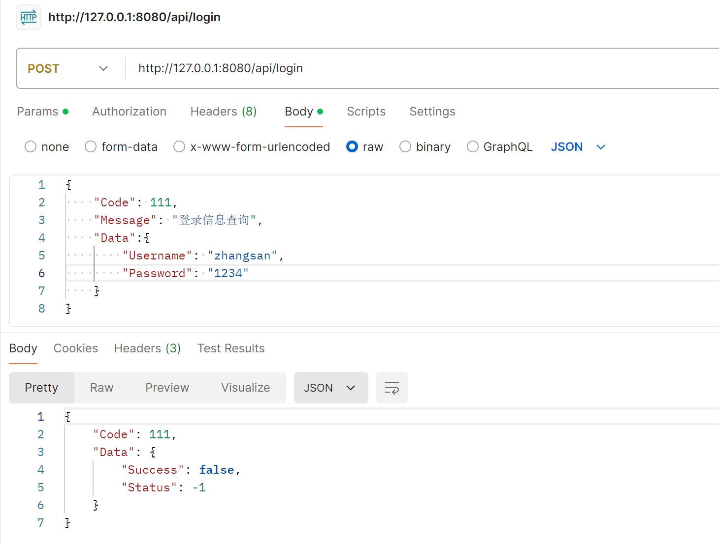

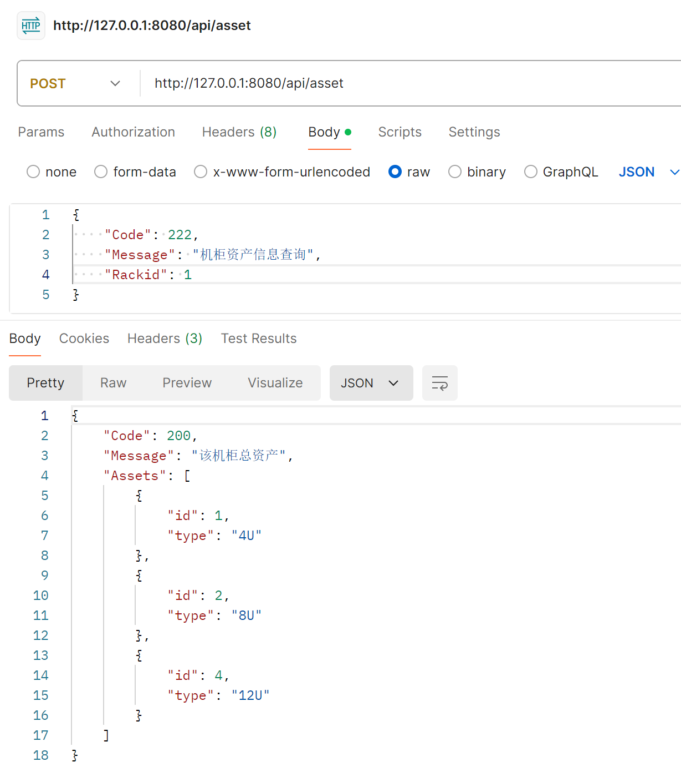

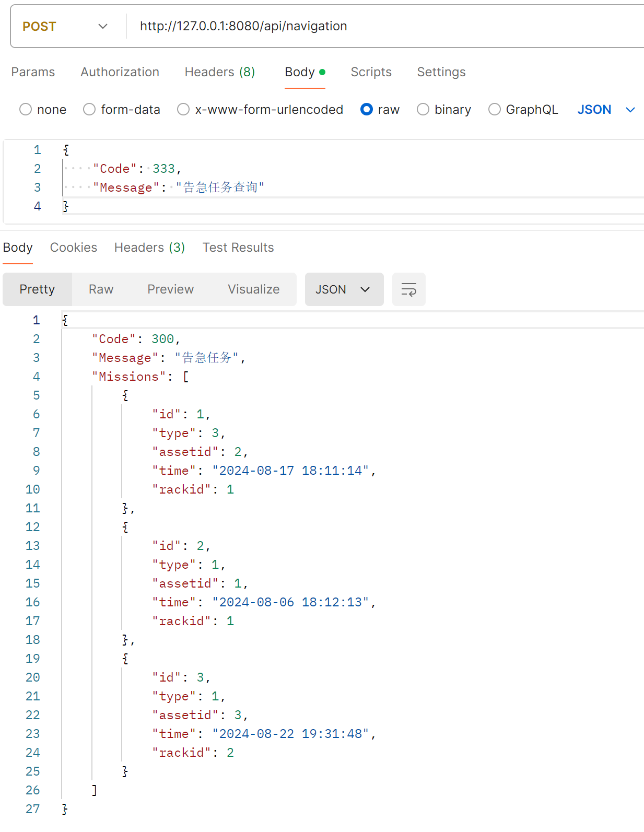

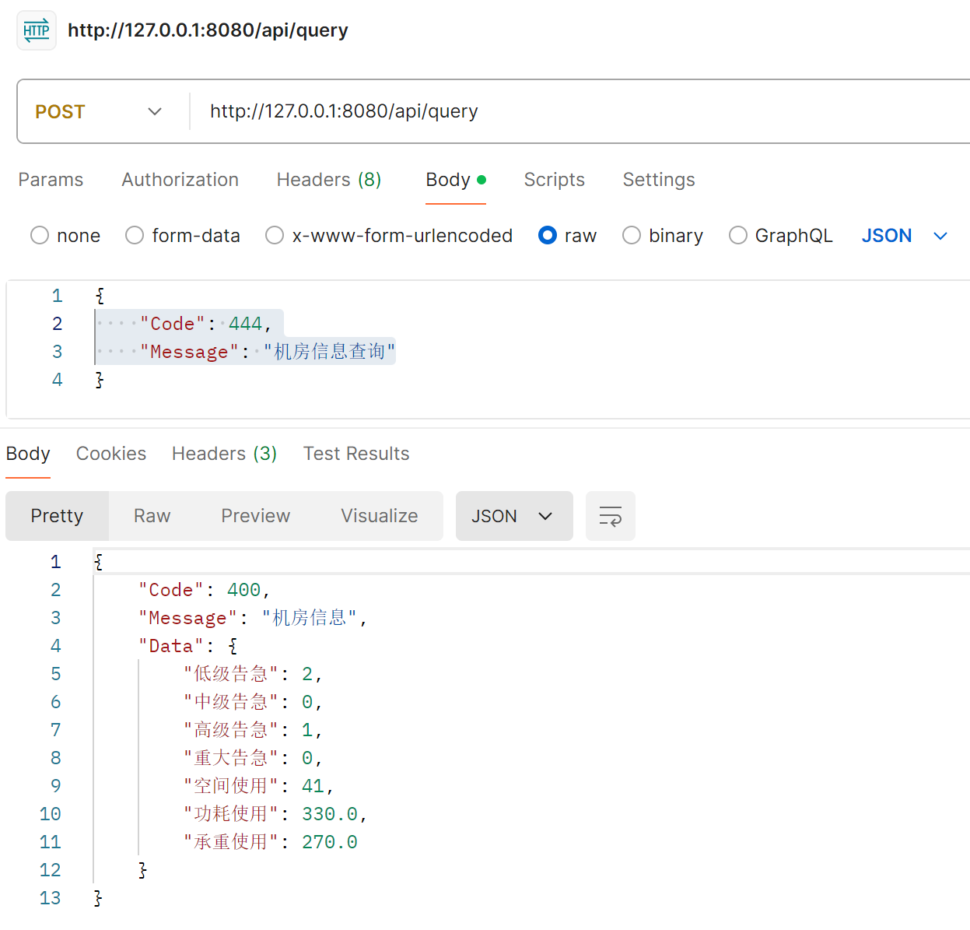

**Part three: 下周计划的工作**

* 完善指纹匹配算法的惩罚机制
* 开始轨迹拟合模块

**Part four: 其它要求、建议等**

* 无